Безопасная езда на велосипеде
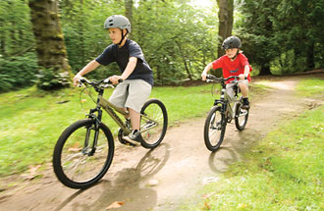

- Ребенку младше 14 лет запрещено ездить на велосипеде по проезжей части, он может кататься только во дворах, в парках, на стадионах.

- Любой маленький ребенок всегда должен быть под неусыпным присмотром взрослых, а тем более тот, что катается на велосипеде.

- Ребенку нельзя переезжать дорогу на велосипеде, необходимо сойти с велосипеда и вести его за руль.
- Ездить по тротуарам можно только маленьким детям, на маленьких велосипедах.

- Нельзя ездить на велосипеде, не держась за руль.

- Нельзя ездить на велосипеде вдвоем, т. е. катать кого-либо на раме и багажнике.

- Необходимо всегда надевать шлем при езде на велосипеде. Использование шлема защитит ребенка от травм головы. Но только качественный и правильно подобранный по размеру шлем сможет обезопасить голову ребенка.

- Налокотники, наколенники и перчатки велосипеда также созданы для того, чтобы уберечь ребенка от травм.

- Следует изучить и проиграть с ребенком правила дорожного движения.
- Обучите ребенка правильно падать.
- Не разрешайте ребенку ездить на велосипеде слишком быстро.
- Объясните ребенку, что нужно быть очень внимательным при езде, следить за дорогой.
- Необходимо регулярно проверять велосипед ребенка на наличие неполадок.

Соблюдая эти нехитрые правила, ребенок сможет наслаждаться поездками на велосипеде, а Вы будет спокойны за его здоровье.

http://www.brer-rabbit.ru/Bezopasnaya_ezda_na_velosipede.html

